

vlynq发送CPU占用高问题案例
（仅供内部使用）

版 本 号： |  | V0.1
保 密 等 级： |  | ■秘密 □机密 □绝密
编 制：
审 核：

修订记录

日期 | 版本号 | 描述 | 作者
2010-3-3 | 0.1 | 初稿完成 | 赫诚杰

目录

1 案例描述 2
2 案例分析 2
3 解决过程 3
4 解决结果 3
5 总结 3

关键词：
vlynq dm6446 davinci
摘 要：
T2系列从davinci通过vlynq发送数据CPU占用高问题的处理。

案例描述
TS6610E系列终端启用内置mc功能时，从davinci会向主davinci每秒发送25帧352x288x3/2字节大小的图象。图象发送是一个单独的线程，用top查看发现CPU占用是13~14%，TS的媒体控制人员觉得CPU占用有点高，希望查下原因。

案例分析
VLINQ是由Ti公司研制的一种接口，是一种全双工串行通信接口，将外部扩展物理设备连接到内部总线中。当这些外部设备连接到内部总线时，就会被映射到内部物理地址空间。多个VLYNQ设备会形成一个菊链，设备间采用点对点或主从模式通信。通过VLYNQ的数据采用8B/10B编码分包。
VLYNQ总线包括1个时钟信号（CLK）和4个发送线以及4个接受线。所有VLYNQ信号只能同时由一个设备控制。一个设备的发射脚同下一个设备的接收脚相连。VLYNQ总线的理论最高速率可达125 MHz，而实际速度取决于连接在VLYNQ总线上的物理设备。
当CLK为125MHz时，
实际读写速度 = 125 x 4 x 0.8 = 400M b / s = 50MB / s
125是CLK的时钟频率，4是数据线位宽，0.8是8B/10B转换。
在TS6610上测试vlynq的传输速度，用EDMA搬运的情况下，大约是20MB / s左右。
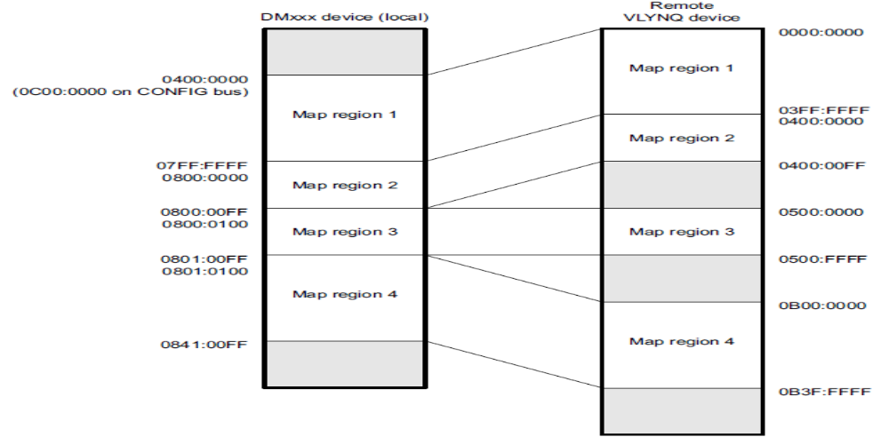
在T2系列中，两片dm6446通过vlynq相连接，通过CPU或EDMA访问本地的vlynq映射地址，即可实现对对端dm6446片内Map region1-4中数据的读写。
当终端启用内置mc功能时，从davinci会向主davinci每秒发送25帧352x288x3/2字节大小的图象。此时通过top查看，发送线程的CPU占用大约是13~14%。查看vlynq驱动发送数据的实现，当发送352x288x3/2长度数据时，将buff的首地址通过ioctl传入内核空间，再用copy_from_user函数把数据复制到内核空间，最后通过EDMA搬运到vlynq映射地址。
将copy_from_user注释掉，测试下来CPU占用率就只有3%。因此可以知道CPU占用主要是消耗在复制上。

解决过程
要降低CPU占用就是要去掉复制这一过程，数据由用户空间程序提供，由于用户空间的内存不一定是连续的物理内存组成，若是要用EDMA搬运则必须将数据转到一块连续的物理内存中。由此可见，数据复制这一步骤无法去掉。
仔细分析下当前问题，现在是发送画面合成数据时体现出了这个问题。发送的合成视频数据即352x288x3/2大小的数据是dsp处理完再给arm，就是说用户传递给驱动时数据存放在cmem中。而cmem的虚拟地址是由连续的物理地址组成，因此EDMA发送cmem中的数据可以除去copy到dma内存这个步骤。
用户调用vlynq发送352x288x3/2这一大小数据，将驱动中copy_from_user去掉，直接把用户空间的虚地址转成物理内存地址，写入EDMA的SRC寄存器，然后启动EDMA搬运。

解决结果
从davinci上的视频发送线程的CPU占用从13~14%减少到3%~4%。

总结
在程序设计中，尽可能地减少CPU搬运大量数据的情况出现。

